
Бюджетное учреждение Чувашской Республики
«Канашский комплексный центр социального обслуживания населения» Министерства труда и социальной защиты Чувашской Республики

ОТДЕЛЕНИЕ ПОМОЩИ ЖЕНЩИНАМ,
ОКАЗАВШИМСЯ В ТРУДНОЙ ЖИЗНЕННОЙ СИТУАЦИИ

Главная цель отделения – оказание комплексной помощи женщинам, находящимся в кризисном и опасном для физического и душевного, психологического и социального здоровья состоянии

Услугами отделения могут воспользоваться:


Женщины и женщины с детьми, находящиеся в трудной жизненной ситуации;
Одинокие матери с несовершеннолетними детьми;
Несовершеннолетние матери, беременные женщины (в том числе несовершеннолетние и одинокие, имеющие статус детей-сирот и детей, оставшихся без попечения родителей, только по разрешению органов опеки и попечительства);
Женщины и женщины с детьми, находящиеся в состоянии развода, в предразводной и послеразводной ситуации, находящиеся в конфликте с семьей.

Документы для предоставления социальных услуг

заявление;
паспорт;
справка из учреждения здравоохранения о состоянии здоровья.

Услуги отделения оказываются женщинам в условиях:

Круглосуточного пребывания со сроком не более 90 дней в календарном году;
Дневного пребывания (консультации, тренинги и др.)
Социальные услуги их получателям в отделении оказываются бесплатно.
Питание, приобретение средств личной гигиены для лиц, находящихся в условиях круглосуточного пребывания осуществляется за счет собственных средств получателя социальных услуг.

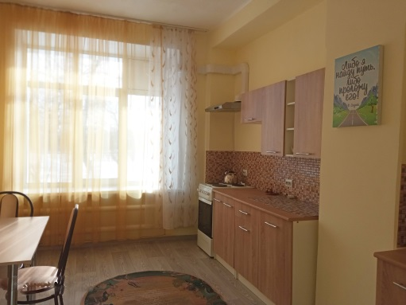
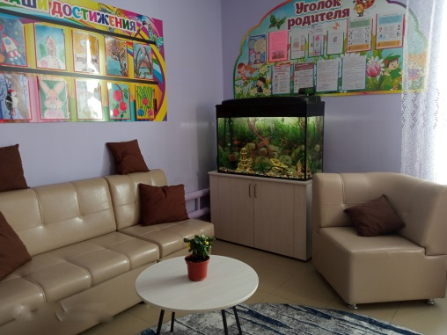
В отделении для женщин имеются:

1 жилая комната на 2 места, в том числе 1 – для мамы с ребенком до 3 лет;
кухня;
гостиная, зона релаксации;
комната личной гигиены.

НАШ АДРЕС: 429330, Чувашская Республика, г. Канаш, ул. Кирова, 31 А
Тел.: 8(83533) 2-19-46, 2-10-55
E-mail: gkan_cson@cap.ru, kpriut@mail.ru

